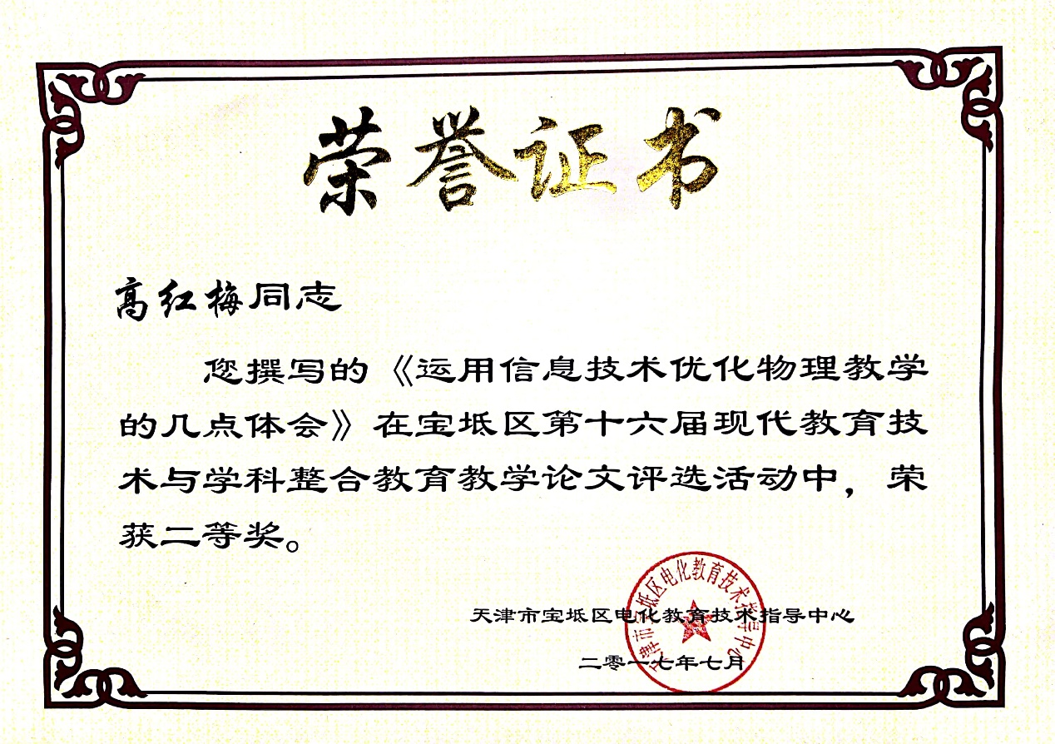

运用信息技术优化物理教学的几点体会

新课改更加关注学生的主体地位与学生的全面发展，明确提出了有效教学的教学理念，这既是我们教学的重要指导思想，也是教学的主要目标。有效教学不仅关注学生的学习结果，更加关注学生的学习过程；不仅关注学生知识的获取，更加关注学生技能的培养、方法的掌握与情感的提升。有效教学是以学生浓厚的学习兴趣为先导，以学生的主体参与为核心，体现出学生学习的主体性与主动性，使学生获得知识与技能、过程与方法、情感态度与价值观的全面发展。黑板加粉笔的传统教学模式已无法适应现代教学的需要，这对我们的教学提出了更严峻的挑战。现代信息技术是信息化时代的产物，具有传统教学手段所不可代替的优势，在教学内容、教学方法与教学手段的改革上具有重要作用。将之运用于物理教学中，更能为学生营造愉悦的氛围，化解教学重点，实现学生的快乐参与、主动探究，这正是实现有效教学的一种行之有效的手段。笔者现结合具体的教学实践来论述如何运用现代信息技术来实现有效教学。

**一、激发学生物理学习兴趣，让学生快乐学习**

托尔斯泰说过：“成功的教学需要的不是强制，而是激发学生的兴趣。”在学生的学习活动中，兴趣并不是可有可无，相反兴趣是学生强大的学习动力，正是学生不断产生积极的学习行为与情感的原动力。只有激起学生浓厚的学习兴趣，学生才能从心中产生学习的动力，这样的教学才能取得成功。这也正是实现有效教学的前提条件。

现代信息技术集图文声像于一体，不再是机械而单纯地用语言来进行讲述，而是将这些抽象深奥、枯燥无味的物理概念与定理与直观而形象的事物联系起来，以图文声像的形式来生动而直观地展现出来，具有化无形为有形，化静态为动态，化单一为多元的特点。这对于学生来说具有极大的吸引力，所带给学生的是多种感官上的全方位刺激，这符合学生的心理特点与认知规律，可以让学生真正享受到物理学习的乐趣，从而激起学生对物理学科浓厚的学习兴趣。

如在学习“惯性”这一节时，我利用现代信息技术来向学生播放汽车启动、加速以及刹车的过程，将现实生活中所普遍存在的物理理解以图文声像的形式直观而生动地展现在学生面前，这样更能刺激学生的多种感官，将学生带入现实生活情境，唤起学生对生活的回忆，激起学生对物理浓厚的学习兴趣。这样学生心中自然就会产生疑问，这样自然就可以引出我们所要学习的惯性。通过教师的精心指导与启发，学生通过独立思考，展开交流与讨论，自然就可以总结出惯性的概念。在这样的教学中没有教师干巴巴的讲解，没有学生的机械记忆，学生的思维活跃、兴趣浓厚、参与程度高，整个教学处于融洽和谐之中，学生的学习热情空前高涨，真正实现了学生的主体参与、快乐探究。

**二、有效突破教学重难点，让学生主动探究**

突出重点突破难点，让学生真正地理解，这是实现有效教学的关键。首先我们要明确何为重点与难点。所谓重点，即在某一模块中处于基础性地位，是学生学习其他知识的前提与基础。所谓难点，是基于学生实际情况，学生理解起来具有一定难度的知识点。重点是客观存在的，而难点则是因学生学情不同而有所不同。而传统教学中受实验条件、现实情况等的限制，并不能将这些重难点讲清讲透，学生并不能真正地理解，而使得学生的学习出现断层，影响到学生今后的物理学习，这是教学处于低效的重要原因。将现代信息技术运用于物理教学中可以有效地解决这一问题，可以引导学生展开主动探究，在探究中突破重难点，实现学生的真正理解与掌握。

1.创设直观情境。物理具有较强的抽象性，这对于以形象思维为主的学生来说往往难以理解。采用现代信息技术可以将这些抽象而枯燥的物理概念与定理寓于直观的事物与形象的场景中，化抽象为形象，化无形为有形，将那些难以理解的知识点转化为学生所常见的事物与现象之中。引导学生通过认真观察与思考来获取感性认识，再上升为理性认识，这符合学生的思维特点与建构主义学说，实现了学生对抽象知识的真正理解与掌握。

2.模拟实验操作。物理是一门以实验为主的学科，实验在整个物理学习中起着桥梁作用，不仅是学习的内容，更是学习的方法，是人类通往物理殿堂的桥梁。但是在现实中我们并不能完成所有的实验，如存在安全隐患的实验、对实验条件要求严格的实验等，即使一些实验可以完成，但是能见度低，并不能清楚地展现在所有学生面前，这些都会影响到学生对知识的理解。我们可以利用现代信息技术的模拟功能来将这些现实中难以完成的实验进行模拟，带给学生直观的感知，这样更加利于学生的理解。同时又可以提高实验的能见度；更为重要的是我们可以通过模拟一些错误的实验操作所带来的严重危害，这样可以帮助学生形成严谨的求实精神，养成良好的实验操作习惯。如用现代信息技术来模拟核爆炸瞬间所放出的大量能量，以此来强化学生的认识。

**三、突出学生学习主体性，让学生学会学习**

以学生为中心是现代教学的核心教学理念，现代信息技术辅助下的初中物理教学使得教学结构更为优化、教学内容更丰富，不同于传统的以教师为中心的教学模式，它为学生的自主学习提供了一个更为宽广的平台，更能突出学生学习的主体性与主动性，更加强调以信息技术为知识交流的载体。此阶段的学生已经具备了丰富的物理基础知识与生活经验，具备了较强的计算机操作水平，这为我们运用现代信息技术来展开自主学习提供了保障。我们可以利用现代信息技术丰富的资源以及强大的交互性，来引导学生展开自主学习。首先由教师提出问题，或是由教师创设情境，让学生自己发现问题。根据问题的需要，让学生上网进行相关资料的收集与整理，然后在信息化学习平台上进行充分的交流与讨论，最终达成一致见解，然后在教师的指导下再在全班展开集体大讨论。这样的学习改变了以往学生的被动参与与机械接受，学生以主体身份借助信息化学习平台来展开独立思考与探究，以自主构建知识。这样更增强学生的探究意识，培养学生创新能力，让学生掌握学习方法，真正地学会学习。

总之，现代信息技术具有重要的教学优势，是更好地展现物理知识的信息化平台。我们要通过不断的实践与探索来实现现代信息技术与物理教学的有机结合，为学生创设富有趣味性与形象性的教学情境，让学生学有兴趣、学有成效。